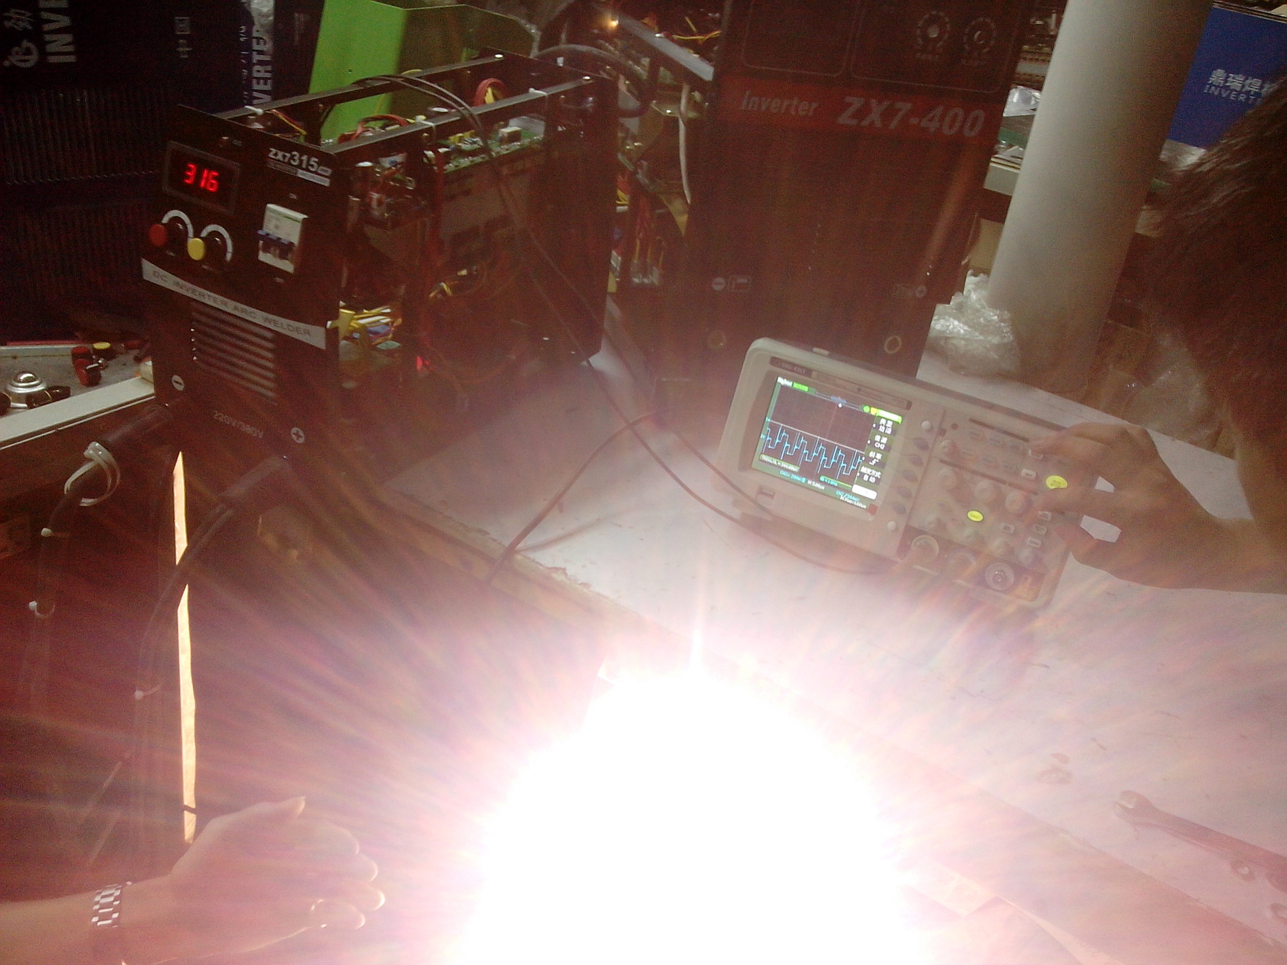  品牌型号  整机输出  用量 | TOSHIBA | FUJI | IPS | TOSHIBA  （第二代） | TOSHIBA  （第三代）
 | 2SK2837 | FMH23N50E | FSW25N50A | 2SK4108 | TTK2837
单机用量8PCS | 140A | 140A | 140A | 135A | 125A
单机用量12PCS | 180A | 180A | 180A | 160A | 160A
 | 2SK2698 | FMH16N50E | FSW17N50A | 2SK4107 | TTK2698
单机用量8PCS | 130A | 130A | 120-130A | 120A | 120A
单机用量12PCS | 160A | 160A | 155-160A | 150A | 150A
 | 2SK2611 | FMH11N90 | FSW11N90C | 2SK3878 | ---
单机用量12PCS | 180A | 185A | 185A | 160A
单机用量16PCS | 200A | 230A | 215A | 185A
单机用量20PCS | 230A | 250A | 240A | 210A
结论 | FUJI TOSHIBA 第一代功率MOSFET 实际输出电流明显强于后面第二代第三代MOS  IPS MOSFET 因为实际电流余量较大，内阻低，发热小。 实际整机输出电流达到东芝最老版本的输出电流。
理论依据 | 1 美国技术， 进口晶圆。 （在美国有两项MOS专利）  2 焊机瞬间冲击电流大，IPS所用制造半导体工艺为平面工艺，晶圆大。抗冲击能力强。 瞬间大电流来时， 散热快。各个焊机MOS参数应用关键点，已掌握了解。  3 所留余量大，内阻低， 管子发热小。  4 生产设备均同进口大品牌一样，晶圆切割，流片，掺杂，封装，检测，出厂均为自己控制。 保证产品一致性。
注释 | - 室温40度。  - 实际暂载率60%.  IPS 焊机市场唯一指定代理商  MOSFET焊机整体控制降低成本服务商  功率MOSFET 快恢复二极管 马生 13631621344 QQ 840318028

